Міністерство освіти і науки України
Національний університет «Львівська політехніка»
Кафедра інформаційних систем та мереж

ЗВІТ
про виконання лабораторної роботи № 6.1
«Пошук елементів одновимірного масиву»
(Рекурсивний спосіб)
з дисципліни
«Алгоритмізація та програмування»

Студента групи РІ-13
Шаха Владислава Ігорьовича
Варіант № 32

Викладач:
Григорович В.Г.

Львів – 2026

1. Мета роботи
Навчитися програмувати пошук послідовним переглядом, обчислення кількості та суми заданих елементів одновимірного масиву за допомогою рекурсивного способу.
2. Умова завдання (Варіант 32)
Написати програму, яка за допомогою генератора випадкових чисел формує вказаний масив – такий, що значення його елементів належать заданому діапазону. Обчислити кількість та суму тих елементів, які задовольняють вказаному критерію; а також замінити нулями ці елементи.
Параметри варіанта 32:
• Діапазон значень елементів масиву: [10, 90].
• Одновимірний масив b із 21 елементів цілого типу.
• Критерій: всі, крім непарних кратних 3 (тобто елемент підлягає обробці, якщо він не є одночасно непарним і кратним 3).
Спосіб реалізації: всі функції (формування, виведення, перевірка критерію, підрахунок кількості, знаходження суми та модифікація масиву) мають бути рекурсивними.
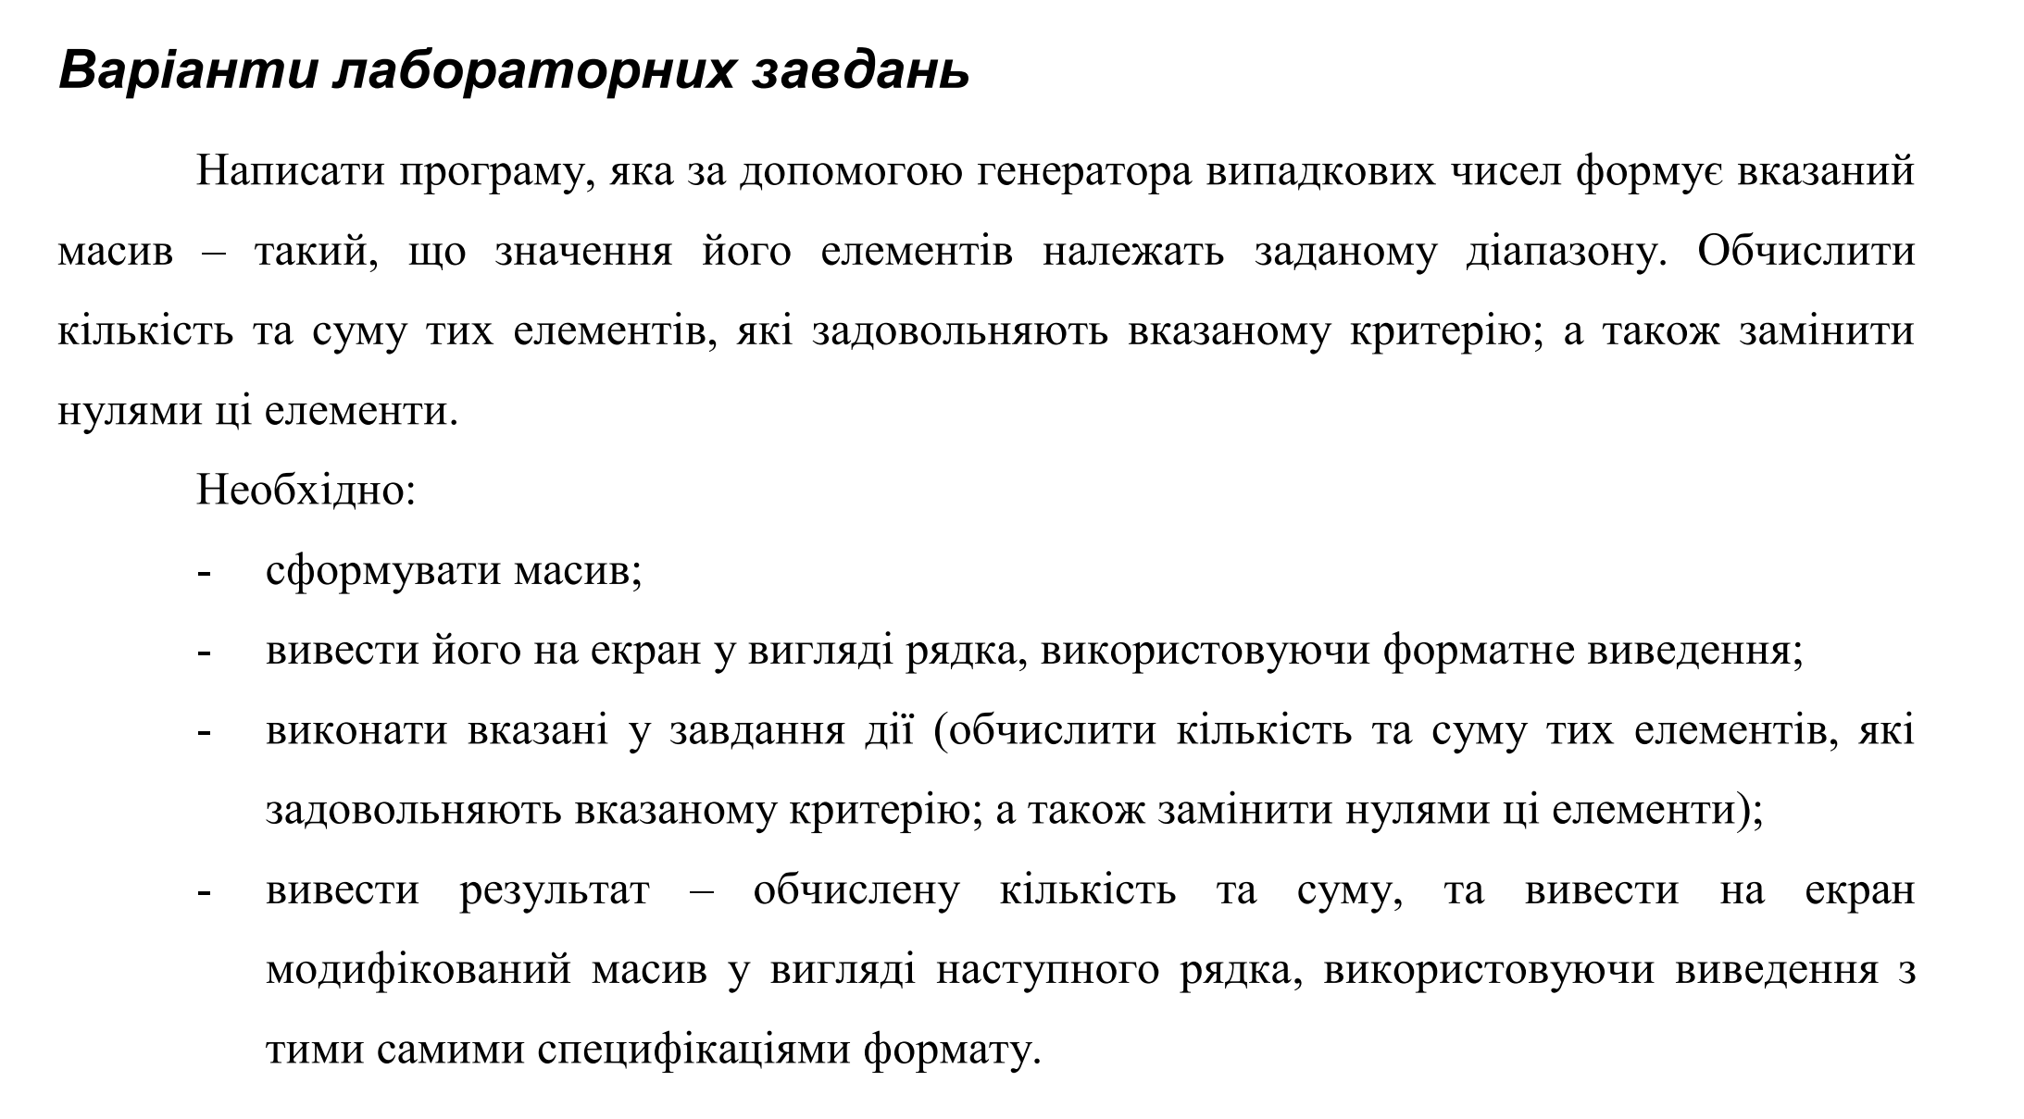
Рис. 1.1. Загальні вимоги до лабораторної роботи № 6.1 з методичних вказівок
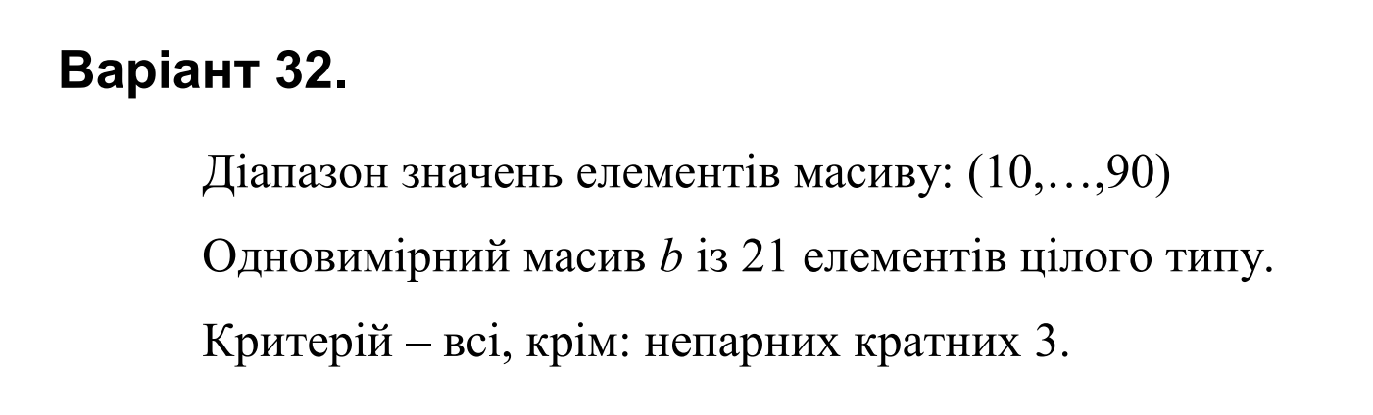
Рис. 1.2. Умова варіанта № 32 до лабораторної роботи № 6.1 з методичних вказівок
3. Структурна схема програми
Структурна схема взаємодії функцій програми розроблена та згенерована за допомогою сервісу code2uml:
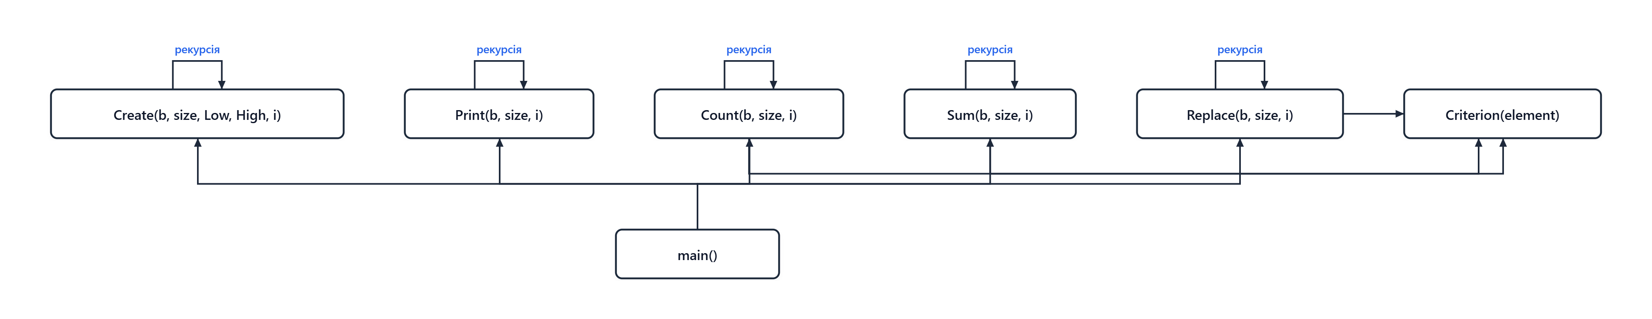
Рис. 1.3. Структурна схема програми лабораторної роботи № 6.1 (code2uml)
4. Блок-схеми алгоритмів та UML Activity діаграми функцій
Для кожної рекурсивної функції наведено блок-схему алгоритму та відповідну діаграму діяльності UML Activity (згенеровані через code2uml.mak5er.com):
• Функція Criterion() – перевірки критерію (всі, крім непарних кратних 3):
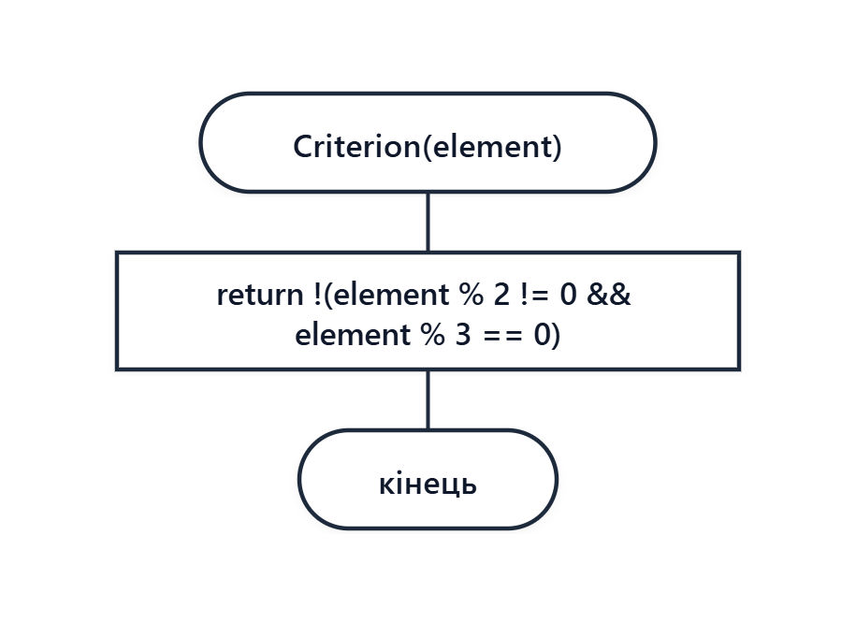
Рис. 1.4. Блок-схема алгоритму функції Criterion()
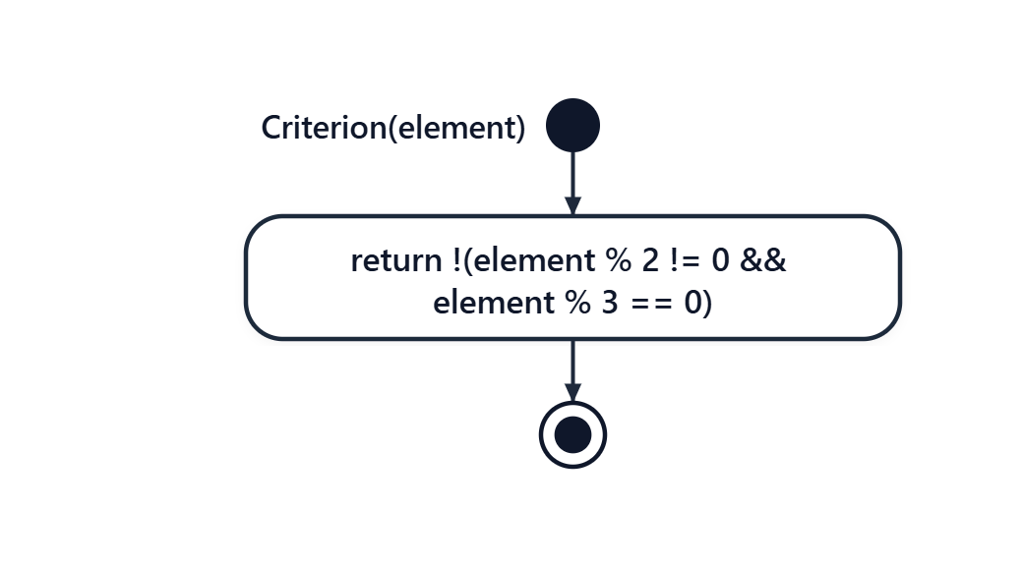
Рис. 1.5. UML Activity діаграма функції Criterion()
• Функція Count() – рекурсивного обчислення кількості елементів:
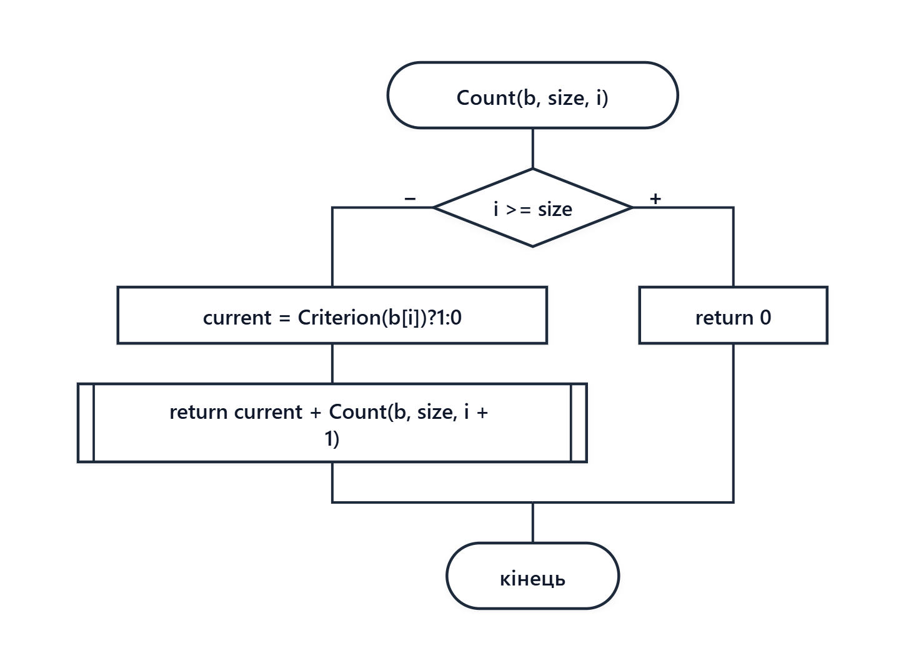
Рис. 1.6. Блок-схема алгоритму функції Count()
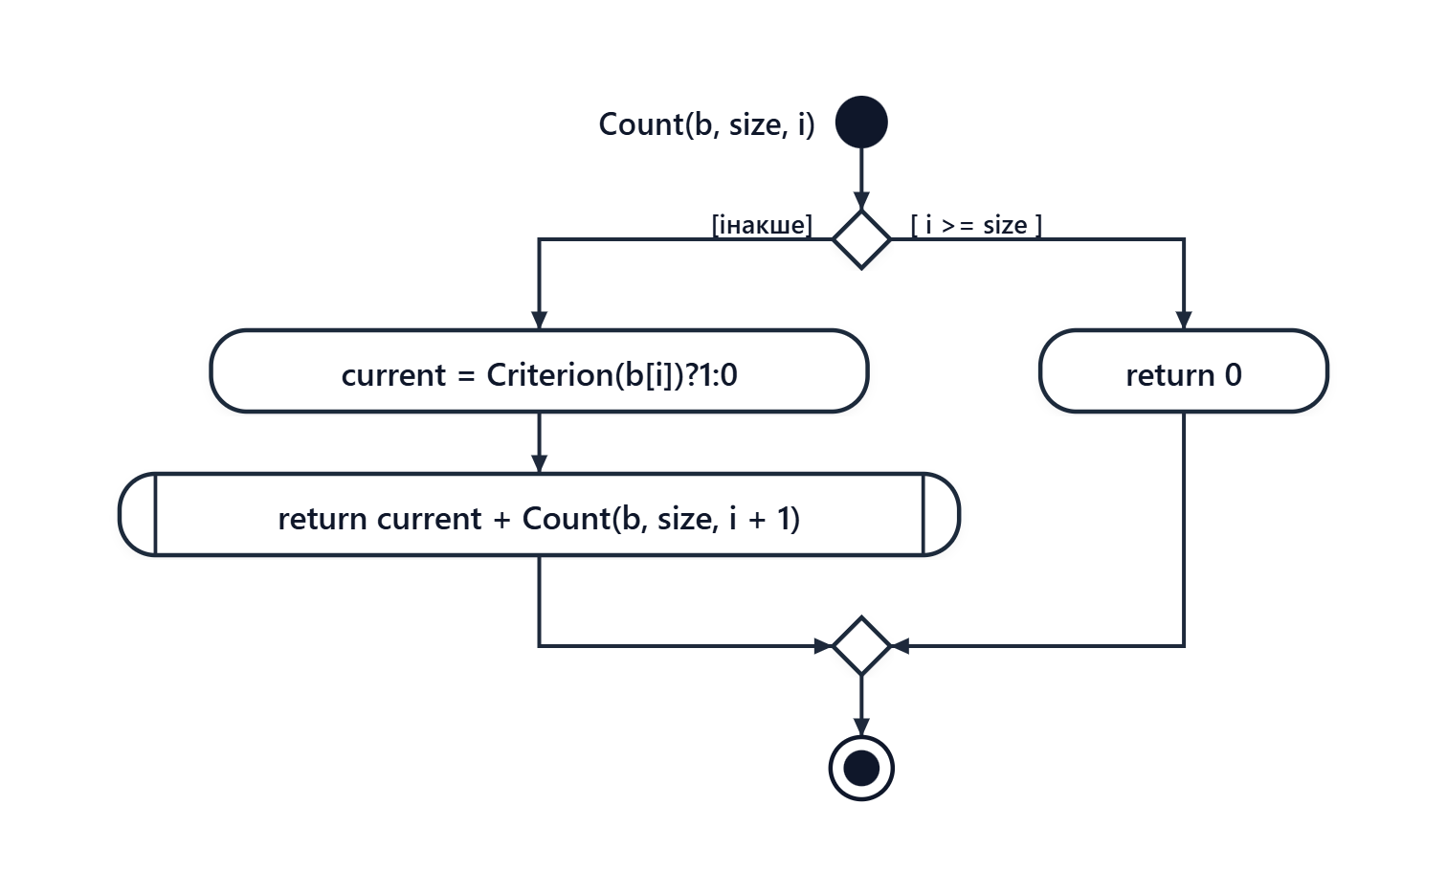
Рис. 1.7. UML Activity діаграма функції Count()
• Функція Sum() – рекурсивного обчислення суми елементів:
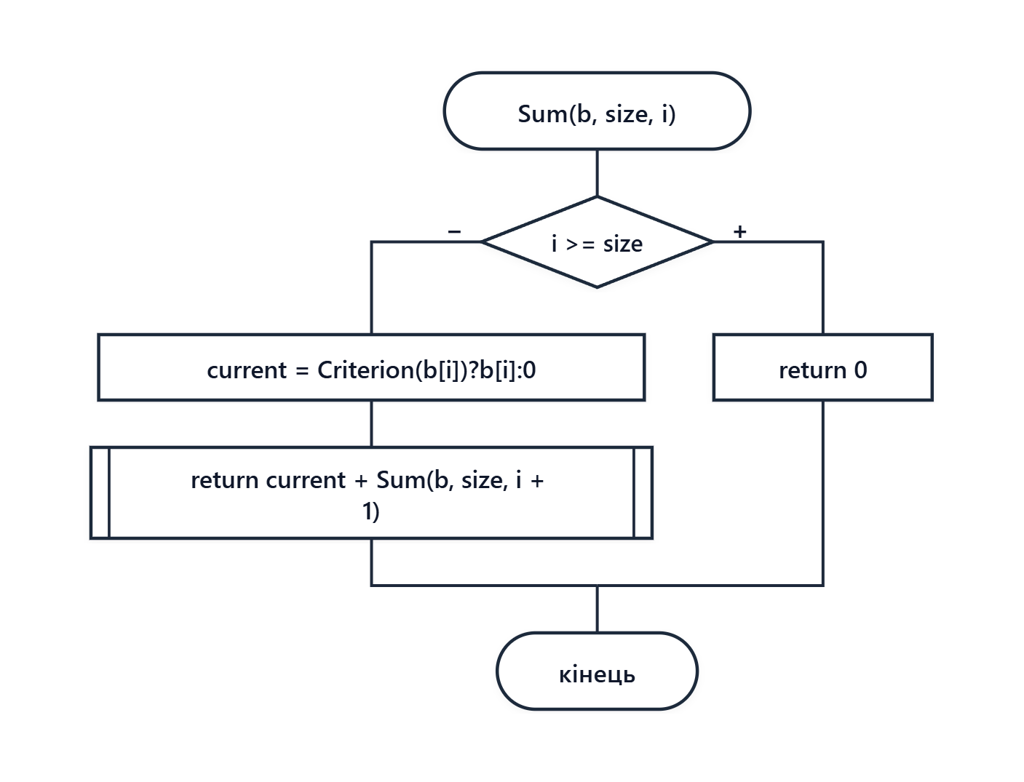
Рис. 1.8. Блок-схема алгоритму функції Sum()
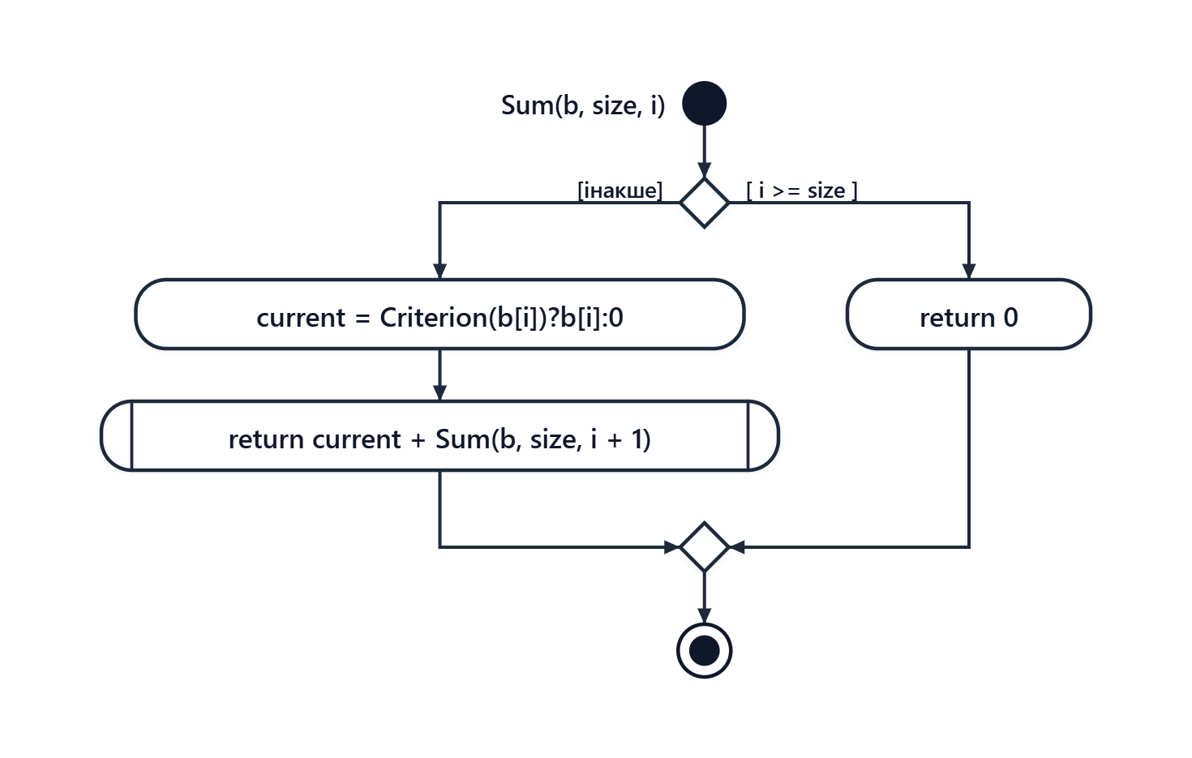
Рис. 1.9. UML Activity діаграма функції Sum()
• Функція Replace() – рекурсивної заміни нулями елементів, що задовольняють критерію:
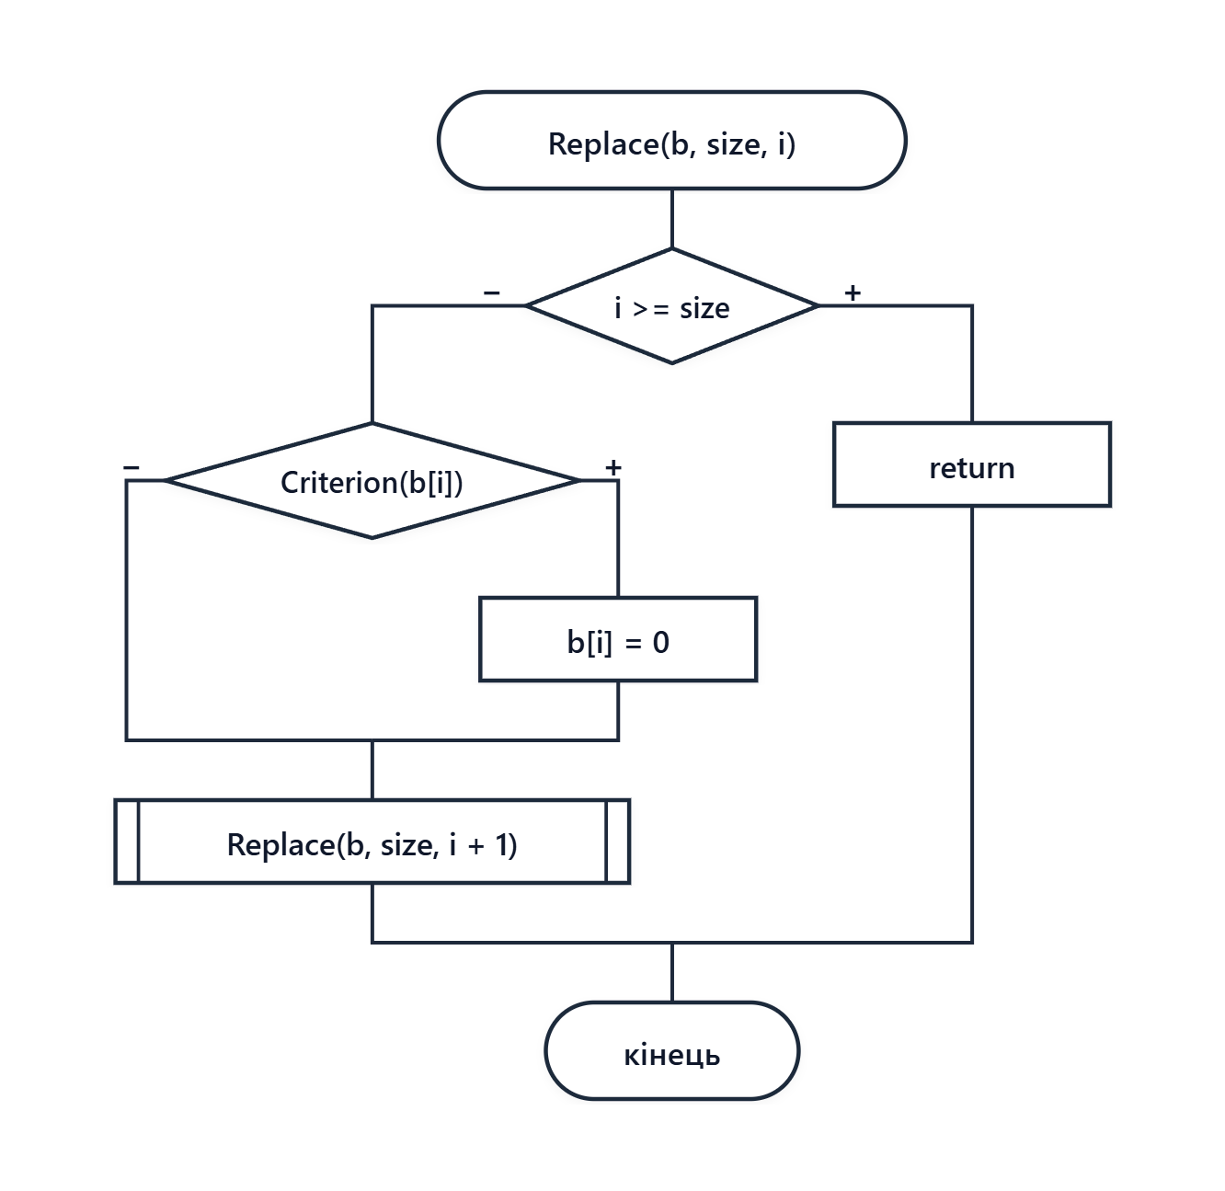
Рис. 1.10. Блок-схема алгоритму функції Replace()
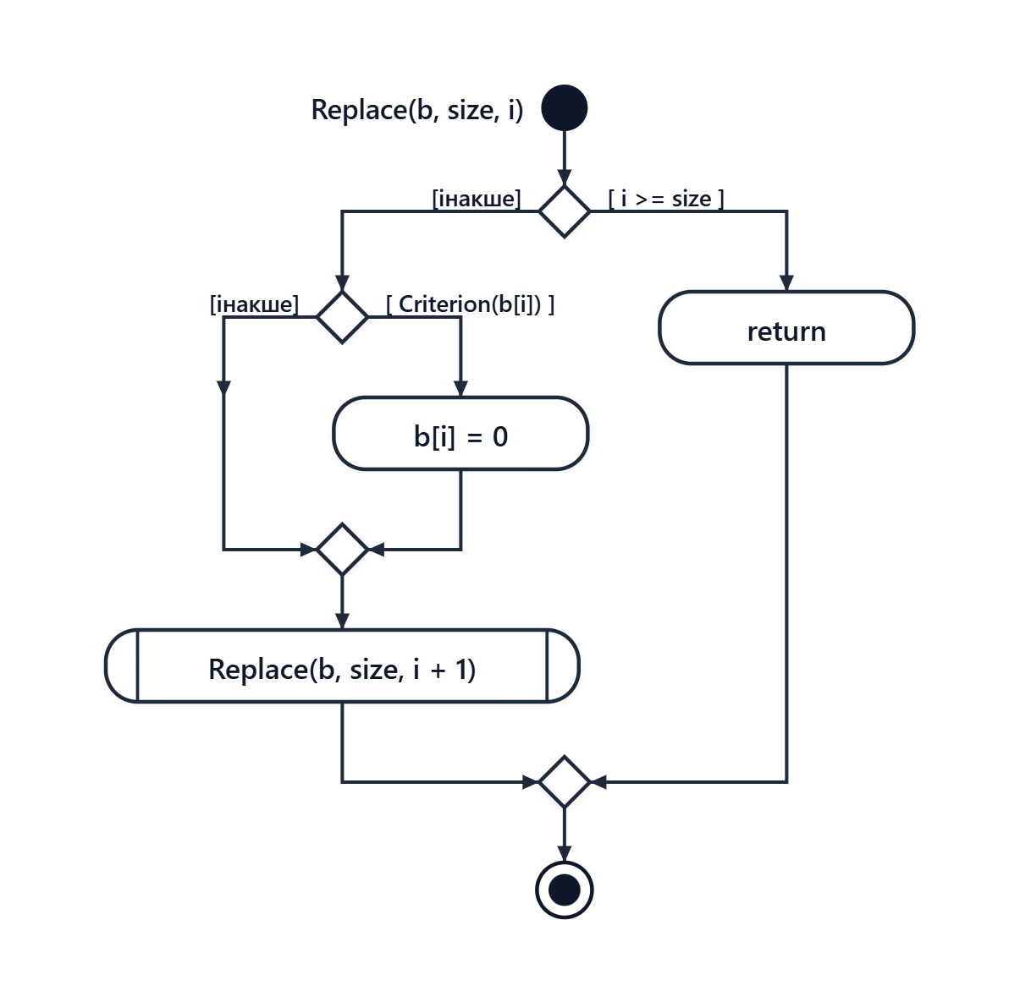
Рис. 1.11. UML Activity діаграма функції Replace()
• Функція Create() – рекурсивного формування масиву випадковими числами:
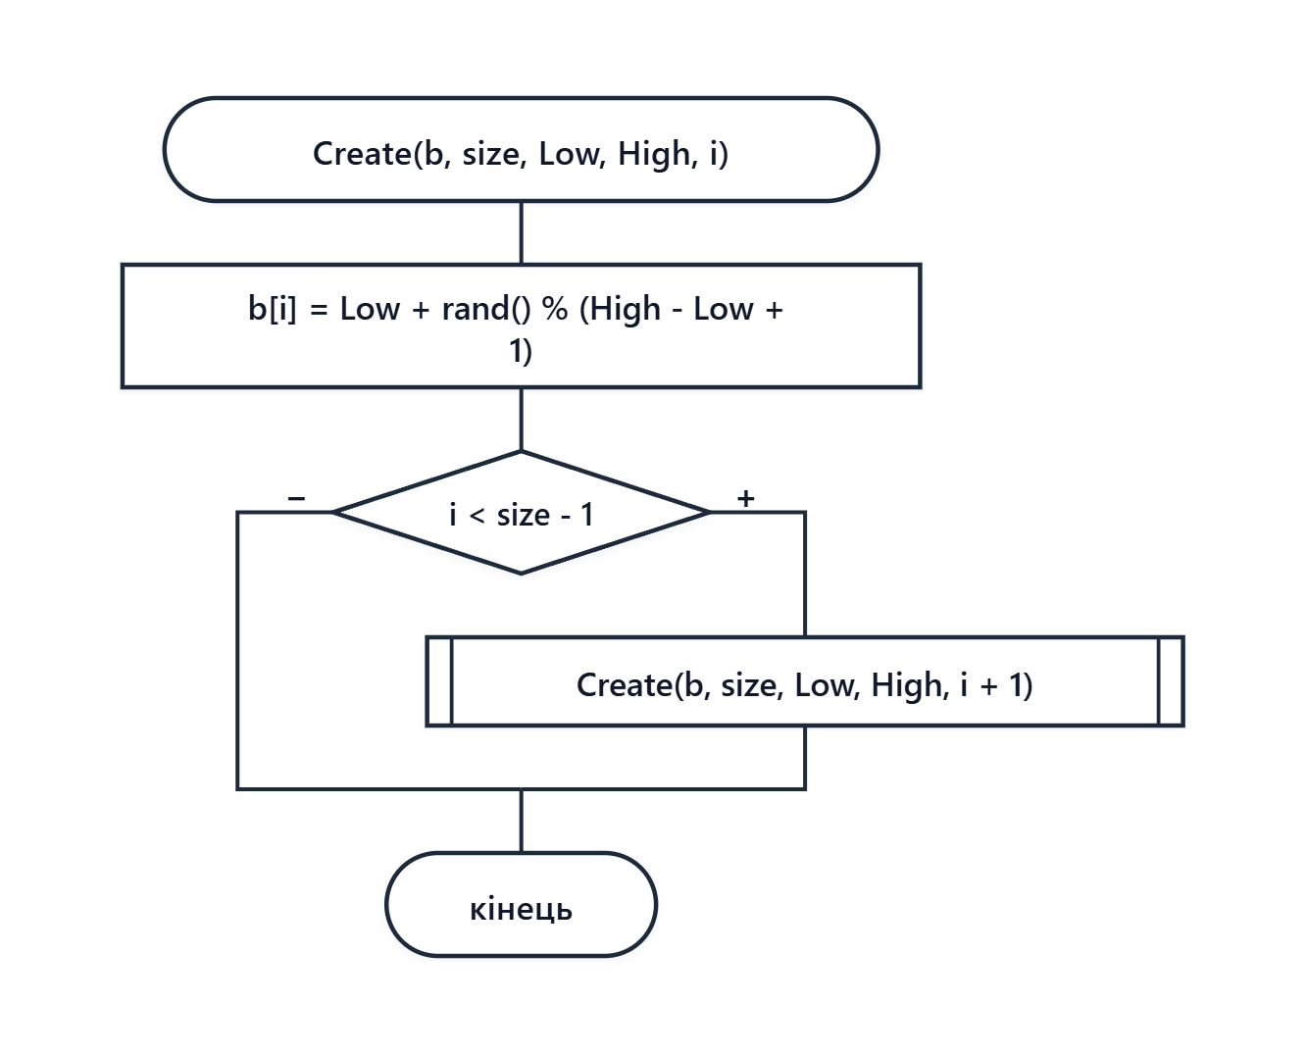
Рис. 1.12. Блок-схема алгоритму функції Create()
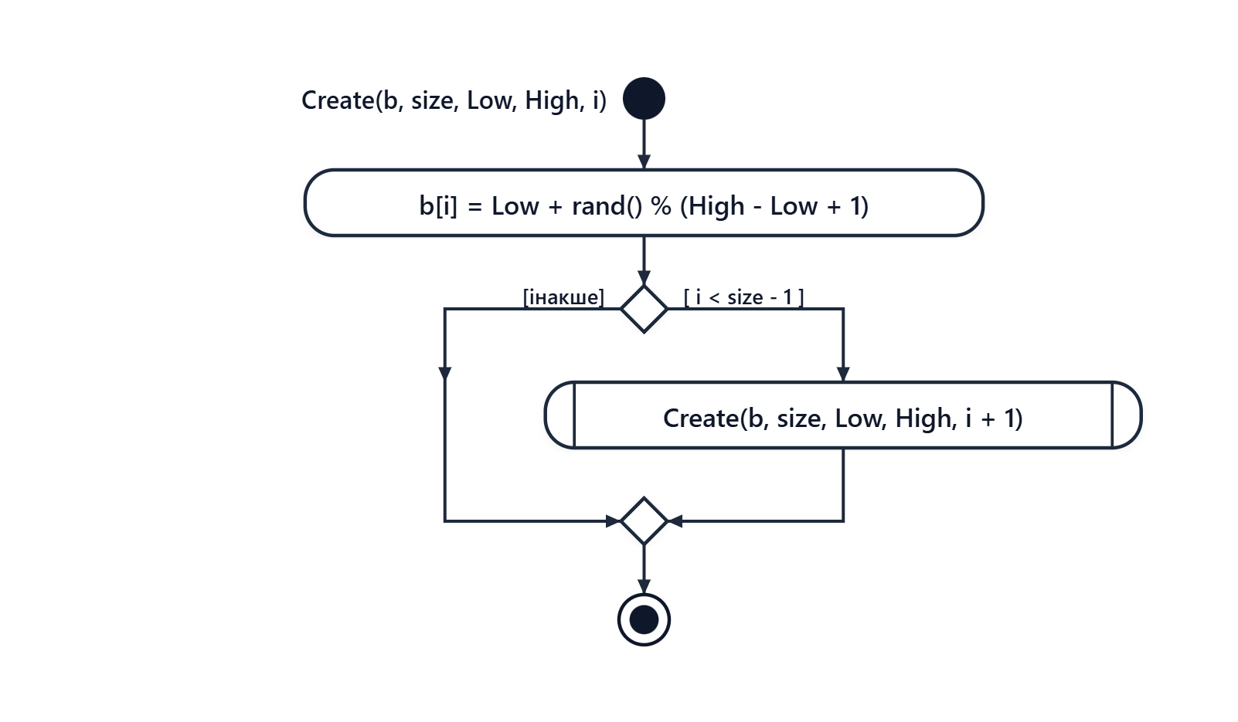
Рис. 1.13. UML Activity діаграма функції Create()
• Функція Print() – рекурсивного виведення елементів масиву:
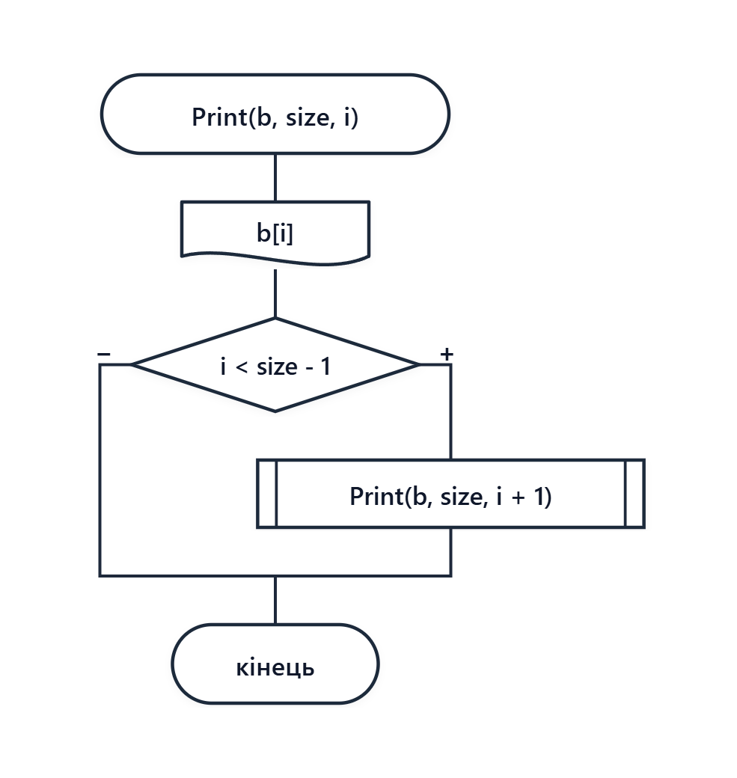
Рис. 1.14. Блок-схема алгоритму функції Print()
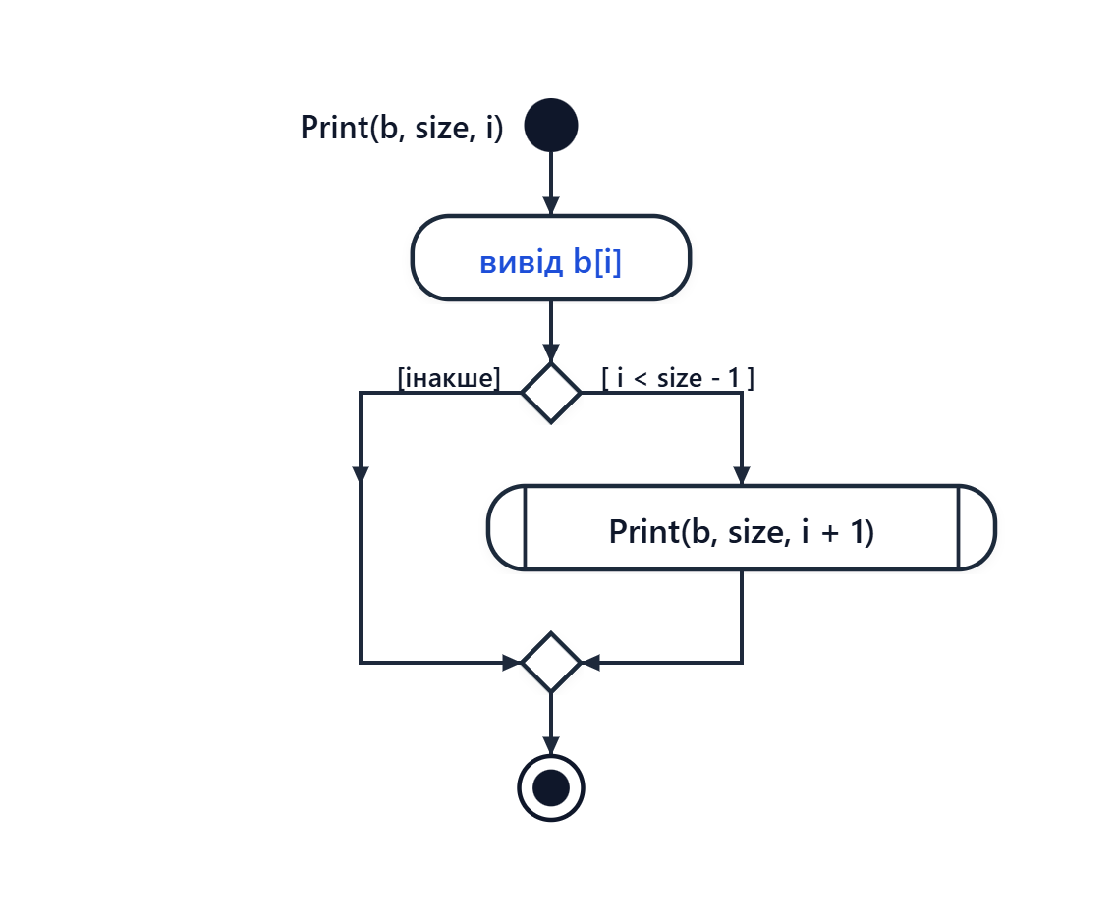
Рис. 1.15. UML Activity діаграма функції Print()
• Функція main() – головної функції програми main():
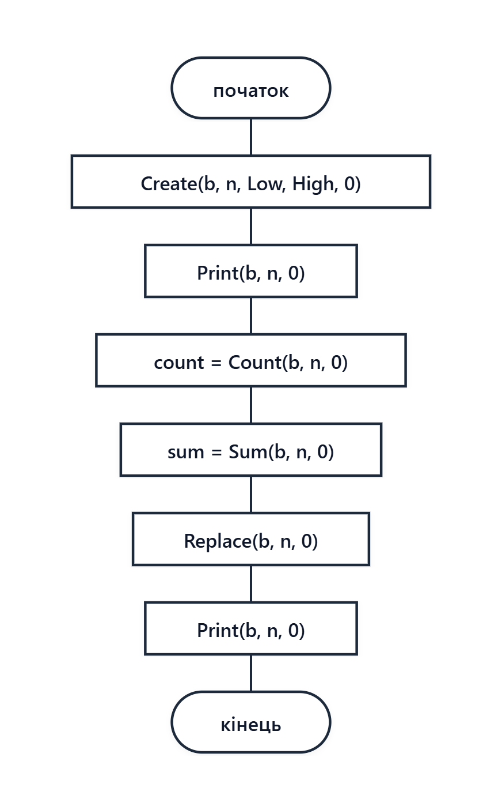
Рис. 1.16. Блок-схема алгоритму функції main()
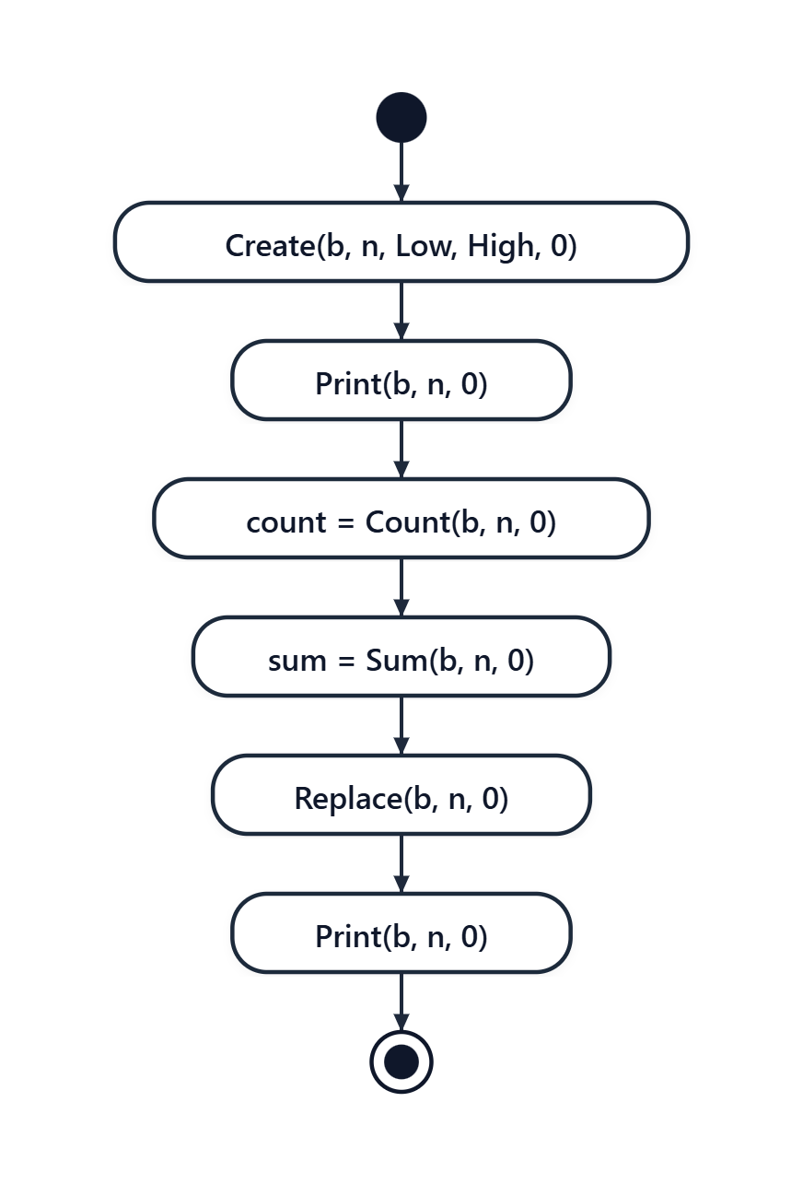
Рис. 1.17. UML Activity діаграма функції main()
5. Текст програми (C++)
// LABA-6.1.cpp
// Шах Владислав Ігорьович
// Лабораторна робота № 6.1
// Пошук елементів одновимірного масиву ітераційним та рекурсивним способом
// Варіант 32 (Рекурсивний спосіб)
#include <iostream>
#include <iomanip>
#include <time.h>
using namespace std;
// Рекурсивне формування масиву випадковими числами
void Create(int* b, const int size, const int Low, const int High, int i)
{
b[i] = Low + rand() % (High - Low + 1);
if (i < size - 1)
Create(b, size, Low, High, i + 1);
}
// Рекурсивне виведення елементів масиву
void Print(const int* b, const int size, int i)
{
cout << setw(4) << b[i];
if (i < size - 1)
Print(b, size, i + 1);
else
cout << endl;
}
// Перевірка умови: всі, крім непарних кратних 3
// Тобто елемент задовольняє критерію, якщо він НЕ є (непарним і кратним 3)
bool Criterion(int element)
{
return !(element % 2 != 0 && element % 3 == 0);
}
// Рекурсивне обчислення кількості елементів, що задовольняють критерію
int Count(const int* b, const int size, int i)
{
if (i >= size)
return 0;
int current = Criterion(b[i]) ? 1 : 0;
return current + Count(b, size, i + 1);
}
// Рекурсивне обчислення суми елементів, що задовольняють критерію
int Sum(const int* b, const int size, int i)
{
if (i >= size)
return 0;
int current = Criterion(b[i]) ? b[i] : 0;
return current + Sum(b, size, i + 1);
}
// Рекурсивна заміна нулями елементів, що задовольняють критерію
void Replace(int* b, const int size, int i)
{
if (i >= size)
return;
if (Criterion(b[i]))
b[i] = 0;
Replace(b, size, i + 1);
}
#ifndef UNIT_TESTING
int main()
{
srand((unsigned)time(NULL));
const int n = 21;
int b[n];
const int Low = 10;
const int High = 90;
cout << "Lab 6.1 (Recursive) Variant 32" << endl;
cout << "Criterion: all except odd multiples of 3" << endl << endl;
Create(b, n, Low, High, 0);
cout << "Initial array:" << endl;
Print(b, n, 0);
int count = Count(b, n, 0);
int sum = Sum(b, n, 0);
cout << "Count of elements satisfying criterion = " << count << endl;
cout << "Sum of elements satisfying criterion = " << sum << endl;
Replace(b, n, 0);
cout << "Modified array (criterion elements replaced with 0):" << endl;
Print(b, n, 0);
return 0;
}
#endif

6. Модульний тест (Native Unit Test)
#include "pch.h"
#include "CppUnitTest.h"
#define UNIT_TESTING
#include "../LABA-6.1/LABA-6.1.cpp"
using namespace Microsoft::VisualStudio::CppUnitTestFramework;
namespace UnitTest61
{
TEST_CLASS(UnitTest61)
{
public:
TEST_METHOD(TestCriterion)
{
// Odd multiple of 3 -> false
Assert::IsFalse(Criterion(15));
Assert::IsFalse(Criterion(21));
Assert::IsFalse(Criterion(27));
Assert::IsFalse(Criterion(33));
// Even multiple of 3 -> true (not odd)
Assert::IsTrue(Criterion(12));
Assert::IsTrue(Criterion(18));
Assert::IsTrue(Criterion(24));
// Odd not multiple of 3 -> true
Assert::IsTrue(Criterion(11));
Assert::IsTrue(Criterion(13));
Assert::IsTrue(Criterion(17));
// Even not multiple of 3 -> true
Assert::IsTrue(Criterion(10));
Assert::IsTrue(Criterion(14));
Assert::IsTrue(Criterion(20));
}
TEST_METHOD(TestCount_MixedArray)
{
// 15 and 21 are odd multiples of 3 (do NOT satisfy criterion)
// 10, 12, 14, 17 satisfy criterion (4 elements)
int arr[] = { 10, 15, 12, 21, 14, 17 };
int count = Count(arr, 6, 0);
Assert::AreEqual(4, count);
}
TEST_METHOD(TestSum_MixedArray)
{
// satisfying: 10 + 12 + 14 + 17 = 53
int arr[] = { 10, 15, 12, 21, 14, 17 };
int sum = Sum(arr, 6, 0);
Assert::AreEqual(53, sum);
}
TEST_METHOD(TestReplace_MixedArray)
{
int arr[] = { 10, 15, 12, 21, 14, 17 };
Replace(arr, 6, 0);
Assert::AreEqual(0, arr[0]); // 10 -> 0
Assert::AreEqual(15, arr[1]); // 15 -> unchanged
Assert::AreEqual(0, arr[2]); // 12 -> 0
Assert::AreEqual(21, arr[3]); // 21 -> unchanged
Assert::AreEqual(0, arr[4]); // 14 -> 0
Assert::AreEqual(0, arr[5]); // 17 -> 0
}
TEST_METHOD(TestAllExcluded)
{
// All elements are odd multiples of 3 -> count 0, sum 0
int arr[] = { 15, 21, 27, 33, 39 };
Assert::AreEqual(0, Count(arr, 5, 0));
Assert::AreEqual(0, Sum(arr, 5, 0));
Replace(arr, 5, 0);
Assert::AreEqual(15, arr[0]);
Assert::AreEqual(21, arr[1]);
Assert::AreEqual(27, arr[2]);
Assert::AreEqual(33, arr[3]);
Assert::AreEqual(39, arr[4]);
}
TEST_METHOD(TestAllIncluded)
{
// No element is odd multiple of 3
int arr[] = { 10, 12, 14, 16 };
Assert::AreEqual(4, Count(arr, 4, 0));
Assert::AreEqual(52, Sum(arr, 4, 0));
Replace(arr, 4, 0);
for (int i = 0; i < 4; i++)
Assert::AreEqual(0, arr[i]);
}
TEST_METHOD(TestSingleElement)
{
int arr1[] = { 15 }; // excluded
Assert::AreEqual(0, Count(arr1, 1, 0));
Assert::AreEqual(0, Sum(arr1, 1, 0));
int arr2[] = { 18 }; // included
Assert::AreEqual(1, Count(arr2, 1, 0));
Assert::AreEqual(18, Sum(arr2, 1, 0));
}
};
}

7. Результати тестування (vstest.console.exe)
Усі 7 модульних тестів виконані успішно у тестовому середовищі Visual Studio CppUnitTestFramework:
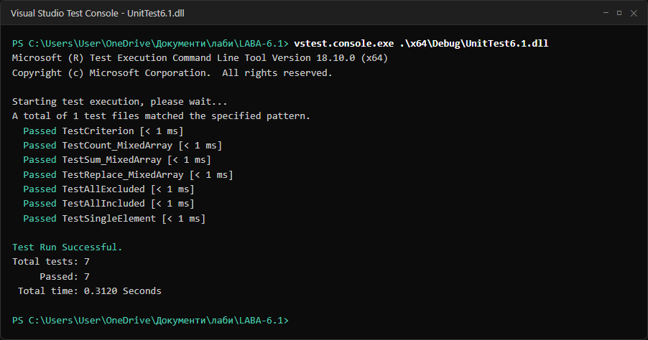
Рис. 1.18. Результати виконання Unit-тестів для ЛР № 6.1
8. Результати виконання програми
Консольне виведення початкового та модифікованого масивів, обчисленої кількості та суми елементів:
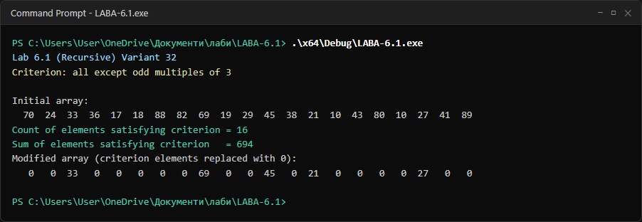
Рис. 1.19. Результат виконання програми LABA-6.1.exe
9. Робота з системою контролю версій Git та репозиторій на GitHub
Управління версіями виконано згідно регламенту. Створено гілки master та testbranch, розробка велася у відповідній гілці та після перевірки злита в master.
Віддалений репозиторій: https://github.com/vivjk686/LABA-6.1
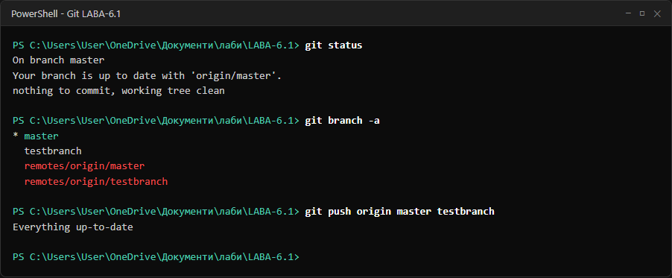
Рис. 1.20. Команди та стан локального репозиторію Git
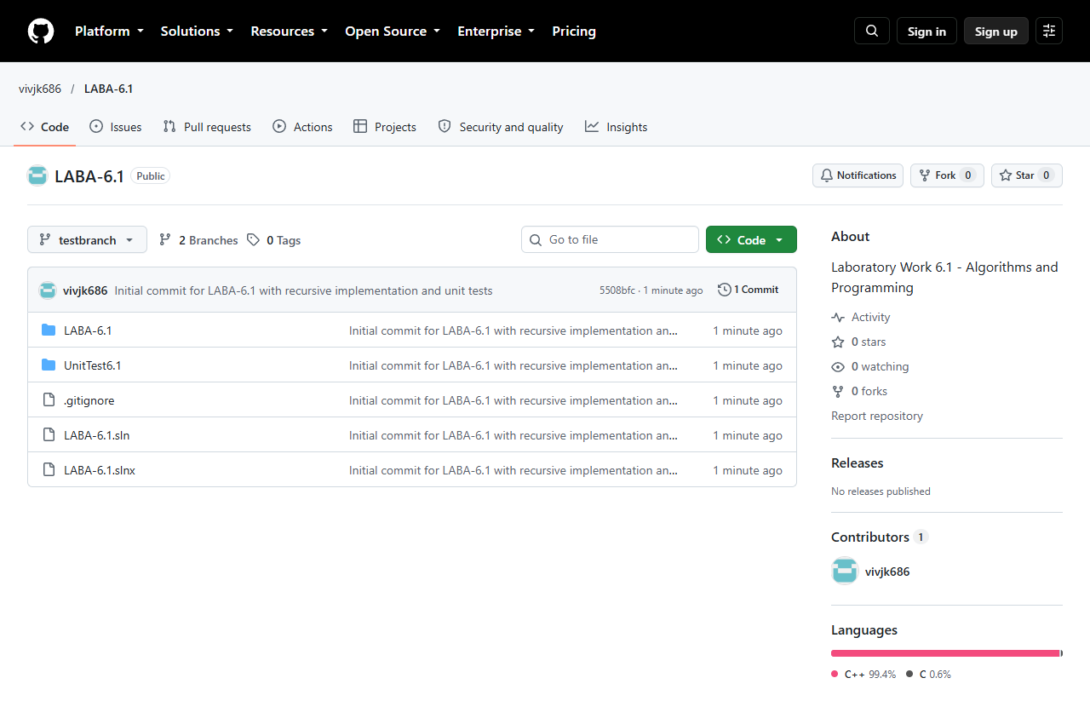
Рис. 1.21. Сторінка віддаленого репозиторію на GitHub
10. Висновки
Під час виконання лабораторної роботи № 6.1 (Варіант 32) було опановано роботу з одновимірними масивами мовою C++ з використанням виключно рекурсивного способу. Реалізовано рекурсивні алгоритми генерації масиву, виведення, пошуку елементів за заданим критерієм (всі, крім непарних кратних 3), обчислення кількості, знаходження суми та заміни знайдених елементів нулями. Розроблено модульні тести в CppUnitTestFramework (7 тестів), які підтвердили коректність реалізації. Створено блок-схеми та UML Activity діаграми для всіх функцій через сервіс code2uml.mak5er.com. Роботу зафіксовано в системі контролю версій Git та опубліковано на GitHub.

